Телевизионный анонс на апрельМосква, 22.03.2019
Апрель на HDL — просто космос!
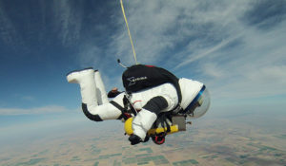

Не пропустите специальную рубрику ко Дню космонавтики и огромное количество познавательных фильмов на канале HDL.

Канал HDL спешит порадовать своих любознательных телезрителей уникальной подборкой фильмов о тайнах вселенной и полетах человека в открытый космос. Только 12 апреля на телеканале выйдет сразу три «космических» фильма: «Плесецк: таежный космодром», «Бесконечные миры» и «Известная вселенная».

Для любителей исследований подводных глубин в апреле на канале HDL состоится премьера фильма-сенсации «Вся правда об акулах», который перевернет ваше представление об этих грозных хищниках.

Также весь месяц вас как всегда ожидает множество познавательных фильмов о человеке и окружающем его мире.

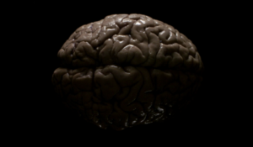C 3 апреля по средам в 21:00 — «Тайны человеческого мозга»Задумывались ли вы когда-нибудь о том, что все наши действия, чувства и убеждения, то, как мы себя воспринимаем и ощущаем – всё это находится под контролем желеобразного вещества внутри нас. Оно всегда в работе, даже если мы этого не замечаем и даже когда спим. Но что же скрывается в его недрах?Для поиска ответа на этот вопрос известный американский нейробиолог, автор мировых бестселлеров и создатель этого сериала доктор Дэвид Иглмен приглашает нас в увлекательное путешествие к истокам того, кем мы являемся, в глубины органа, чьи тайны наука начала открывать совсем недавно. Как мы принимаем решения? Какие возможности сулит человеку невероятно мощный организм под названием мозг, которым наделила его природа?Нас ждут научные открытия, потрясающие визуальные эффекты, переносящие вглубь мозга, истории людей с экстраординарными способностями и знакомство с безграничной силой подсознания. Человеческий мозг признан настоящим шедевром эволюции и представлен в этой документальной программе как самая невероятная материя во Вселенной.Благодаря автору сериала мы увидим окружающий мир, как иллюзию, созданную нашим разумом, а человеческий мозг, как внутренний космос.
Производство: 2015 г. Канада
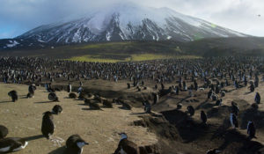С 4 апреля по четвергам в 22:00 — «Планета Земля II»Только в Великобритании первый эпизод фильма посмотрели 12,26 млн зрителей, что стало абсолютно рекордным показателем для познавательных документальных фильмов! Вы увидите невероятные по красоте пейзажи, самые заповедные и малоизученные уголки Земли.Четыре года напряжённой работы и беспрецедентный бюджет позволили создать уникальный по масштабности и красоте фильм. Революционные режимы сверхскоростной съёмки и детализации картинки сделали возможным показать природу Земли в мельчайших подробностях, от которых перехватывает дыхание и кружится голова. Усаживайтесь поудобнее и наслаждайтесь великолепием нашей Планеты!
С 4 апреля по четвергам и воскресеньям в 23:00 — «Задумывались ли вы?»Это научное шоу проведёт вас за кулисы, что бы показать механизм работы самых разнообразных вещей и удивить возможностями современной науки и техники. Путешествуйте по миру открытий вместе с лучшими умами со всего мира.Вы узнаете о том, как учёные прогнозируют природные катастрофы - землетрясения, цунами, извержения вулканов. Какие действия предпринимаются для борьбы с загрязнением воздуха и последствиями, которое оно оказывает на наше здоровье. И вообще - что даёт нам современная наука в сфере медицины? Супер-еда будущего, предотвращение сердечных приступов, лекарство от рака и изучение главной загадки человеческого организма - мозга.Известно, что глубины океанов нашей планеты изучены нами хуже, чем космос. Задумывались ли вы, кто проживает на неизведанных просторах морского дна? Как учёные читают прошлое и будущее, которое хранится под слоями земли, песка и камней.Узнайте больше о таких науках как генетика, химия и математика, как они помогают нам понять окружающий нас мир и подчинить природу своим прихотям.
Производство: 2015 г. Австралия
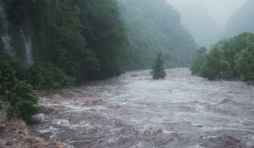7 апреля в 21:00 — «Ураган: Одиссея ветра»Ураган – тропический циклон невероятной силы, возникающий над хорошо прогретой морской поверхностью и очень часто превращающийся в разрушительное стихийное бедствие, от которого ежегодно страдают десятки тысяч людей на планете. Обрушиваясь на побережья сильными грозовыми ливнями и мощными порывами ветра более 200 км/ч, безжалостная стихия заставляет всё живое, включая и человека, считающего себя хозяином планеты, в панике разбегаться с её пути.
Производство: 2015 г. ФранцияРежиссер: Сириль Барбанкон, Энди Биатт, Жаклин Фармер
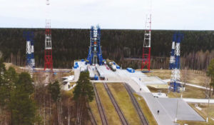12 апреля с 18:00 — «Плесецк. Таежный космодром»Фильм рассказывает о некогда самом засекреченном военном объекте – космодроме «Плесецк». Его история началась в конце 1950-х годов: тогда в непроходимой тайге начали возводить первое в СССР войсковое ракетное соединение «Ангара». Официально свою работу в качестве именно космодрома «Плесецк» начал в марте 1966 года с запуска ракеты-носителя «Восток-2», на борту которого находился искусственный спутник Земли «Космос-112». За 60 лет здесь были осуществлены десятки испытаний ракетных комплексов и запущены порядка 2000 космических аппаратов различного назначения.
12 апреля с 18:00 — «Бесконечные миры»Загадка происхождения Вселенной может так и остаться загадкой, о которой веками спорят ученые, философы и религиозные деятели. Но с этим не могут смириться создатели научно-популярного фильма «Бесконечные миры». Они представляют современные исследования в области космогонии, пытаясь ответить на самые сложные и важные вопросы всех времен: как устроен наш мир и какова наша роль в нем?
Производство: 2017 г. Россия
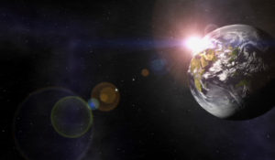12 апреля с 18:00 — «Известная Вселенная»Увлекательный документальный сериал от компании «National Geographic». Многосерийный фильм расскажет зрителю о массе познавательных вещей, в доступной форме: о черных дырах, о других галактиках и планетах. Зритель узнает о теориях зарождения различных вопросов, связанных со Вселенной. Научный сериал откроет тайны глубин океанов и ответит на самые сложные вопросы о мироздании.
Производство: 2011 г. СШАРежиссер: В. Скотт Голди, Джон Колл Меткалф
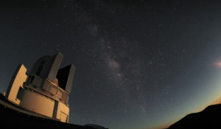С 12 апреля по пятницам в 23:00 — «Научные приключения»Для двух молодых научных журналистов Эмили и Мари-Пьер наука — больше чем профессия, это настоящая страсть. Вместе они путешествуют по миру, чтобы встретиться с величайшими учеными: астрономами, вулканологами, археологами. Они пытаются найти ответы на большие вопросы, стоящие перед современной наукой, и решить основные проблемы завтрашнего мира: жизнь на Марсе, динозавры, глобальное потепление, вулканы, темные материи…
Производство: 2017 г. Франция
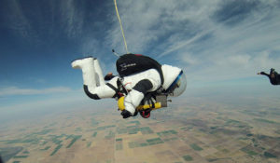14 апреля в 21:00 — «В 14-ти минутах от Земли»Почувствуйте себя частью беспрецедентного эксперимента по освоению космоса. Вице-президент Google, 50-летний Алан Юстас решается на сумасшедший поступок — подняться в стратосферу и вернуться на землю без ракеты.Документальный фильм покажет все этапы эксперимента: от безумной идеи, записанной на салфетке, до панических размышлений главного героя о том, сможет ли он снова увидеть свою семью, если миссия пойдет не по плану. Пока Алан ставит опыт над собственными возможностями и тестирует последние технологии, зритель почувствует биение собственного сердца, ведь каждая минута может стать последней для героя программы.
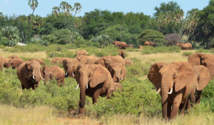16 апреля в 22:00 и 23 апреля в 23:05 — «Великие миграции в природе»Захватывающие серии расскажут о миграции карибу, зебры и слона. Три самых захватывающих приключения дикой природы в мире. Мигрируя, каждый из них должен преодолеть огромные препятствия, от сложной местности до голодных хищников и явного физического истощения. Что заставляет этих животных рисковать всем в гонке за свою жизнь?Используя новейшие технологии спутниковой системы, команда учёных и кинематографистов теперь может отслеживать путешествия отдельных животных, наблюдая за их повседневной жизнью и смертью. Впервые мы раскроем полную картину этих эпических путешествий – успехи, неудачи и подстерегающую опасность. Воспользуйтесь уникальной возможностью быть частью этого путешествия.
Производство: 2016 г. Великобритания
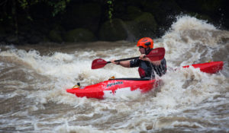19 и 26 апреля в 21:00 — «Экстремальное путешествие по реке со Стивом Бекшеллом»Река Бэлием печально известна своими резкими перепадами и поворотами. Но Стив Бэкшелл принимает вызов и готов стать первым в мире человеком, сплавившимся по этому сложному маршруту.Во время путешествия Стив внедряется в племя каннибалов, охотится на одного из самых крупных крокодилов и ловит прекрасных райских птиц. В этом невероятном испытании он не может рассчитывать на помощь извне!
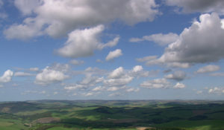21 и 28 апреля в 22:00 — «Наблюдая за облаками»Магическое путешествие по миру облаков. Вы узнаете, как тысячи тонн воды остаются на небе так долго и как создаются молния и гром. Гэвин Претор-Пинни также пытается доказать существование совершенно нового вида облака. Вас ждут завораживающие кадры, снятые лучшими операторами.
Режиссер: Джош Халил
22 и 25 апреля в 22:00 — «Вся правда об акулах»Документальный фильм пытается изменить сложившееся предвзятое отношение к удивительным животным — акулам.Невозможно переоценить роль акул в поддержании экологического баланса океана: они избавляют его грязной воды, от умирающих и мертвых организмов, стимулируют генетическую приспособляемость и контролируют численность своей добычи, уничтожая больные и слабые виды. В то время как промышленное рыболовство оказывает влияние на численность менее 200 видов рыб, акулы регулируют численность абсолютно всех видов в океане.
Производство: 2015 г. Великобритания
28 апреля в 23:00 — «Горизонт. ОКР. Чудовище нашего разума»Всё чаще можно услышать про ОКР – обсессивно-компульсивное расстройство. Жить с таким диагнозом нелегко. При этом заболевании возникают навязчивые мысли, воспоминания, действия, вызывающие сильную тревогу, фобии.Симптомы могут мешать человеку нормально жить, работать, общаться с другими людьми. Как же вовремя понять, где находится эта тонкая грань между обычной тревожностью и психическим расстройством? Когда пора обращаться к специалисту?
Производство: 2015 г. Великобритания
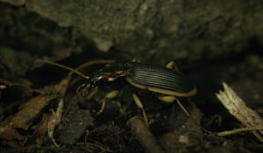29 апреля в 22:00 — «Насекомые или миллиметровый мир»Жизнь мелких земноводных, насекомых, паукообразных часто проходит незаметной для человеческого глаза. Однако порой она более драматична и насыщена событиями, чем мир крупных представителей животного мира.На какие ухищрения только не пускаются мелкие существа ради выживания и продолжения рода – одни мимикрируют, другие вступают в неожиданный симбиоз, третьи паразитируют. Личинки травоядных жуков становятся хищниками, имитируют соцветия растений, проникают в гнезда конкурирующих видов. В фильме представлены уникальные микросъемки сцен охоты ежей и лягушек, жужелиц и пауков-бокоходов, жуков-скакунов и муравьиных львов.
Производство: 2012 г. Южная Корея Режиссер: Юн Ки Ли
30 апреля в 21:00 — «Снежные войны»Из года в год в Канадских Скалистых горах идет война. Угроза – лавины – непреодолимые, грохочущие стены толстого снега, движущиеся со скоростью 300 км/час, способные уничтожить все на своем пути. Благодаря новейшему оборудованию вы увидите каждый элемент, каждую деталь этой яростной битвы.Впервые в истории съемочная группа получает эксклюзивный доступ для сопровождения передвижных подразделений, которые предотвращают лавины – храбрые мужчины и женщины, которые рискуют своей жизнью, чтобы защитить простых жителей Канады. Это история их ежедневной борьбы с природой: разведывательные миссии, подъем на опасные горы и тщательно спланированные взрывы мощных лавин.
Производство: ГерманияРежиссер: Франк Мирбач
Контакты:

Пресс-служба ООО «ТПО Ред Медиа»
Вероника Смольникова
Тел.: +7 (495) 777-49-94 доб. 733
Тел. моб.: +7 (988) 386-16-52
E-mail: smolnikovavv@red-media.ru
Больше новостей на наших страницах в ВК, ОК и Telegram.

Информация о телеканале:

HDL. Телеканал о человеке, приключениях и научных открытиях. Программы о многообразии жизни, безграничных физических и интеллектуальных возможностях человека, познании им окружающего мира, природных явлений и Вселенной. Телеканал HDL – узнавай, испытывай, живи! Производится компанией «Ред Медиа». www.tvhdl.ru
РЕД МЕДИА. Ведущая российская телевизионная компания по производству и дистрибуции тематических телеканалов для кабельного и спутникового вещания. Входит в состав «Газпром-Медиа Холдинга». Компания представляет дистрибуцию 39 тематических телеканалов форматов SD и HD, включая 18 телеканалов собственного производства. Телеканалы «Ред Медиа» являются лауреатами международных и российских премий, вещают в 980 городах на территории 43 стран мира и обеспечивают потребности зрительской аудитории во всех основных телевизионных жанрах: кино, спорт, развлечения, познание, музыка, стиль жизни, хобби, детские. www.red-media.ru

